

**КОЛЛЕДЖ КОСМИЧЕСКОГО МАШИНОСТРОЕНИЯ И ТЕХНОЛОГИЙ**

**Лабораторная работа №40**

**Работа с планом видов характеристик в режимах: "Конфигуратор" и "1С: Предприятие"**

по дисциплине «Эксплуатация и модификация информационных систем»

Выполнил: студент группы ИС2-19

Петров Антон Владимирович

Проверил:

Фатеев Д.И.

2022г., г. Королев

**Цель работы:** Используя вышеприведенную инструкцию научиться работать в системе 1С: Предприятие. В частности: работать со списками пользователей.

**Ход работы:**

1. Заходим в журнал операций. Фильтруем реестр по параметру «Контрагент» и выбираем случайное учреждение, в нашем случае – ОАО «Bodies». Меняем местами столбцы «Дата» и «Информация».

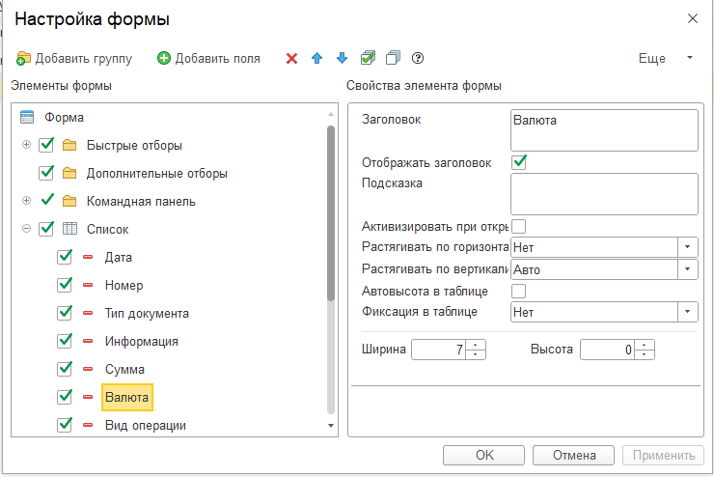

1. Добавляем 1 к концу всех столбцов и меняем ширину и высоту на произвольное значение.

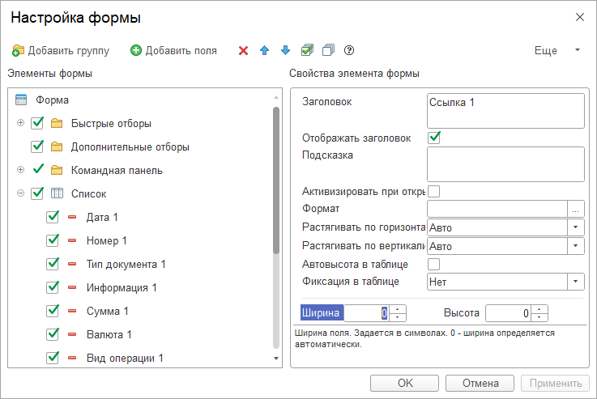

1. Проводим несколько экспресс-проверок

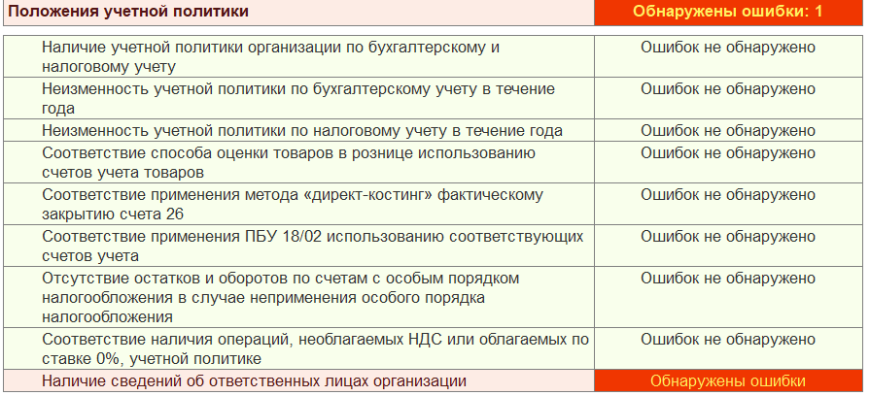

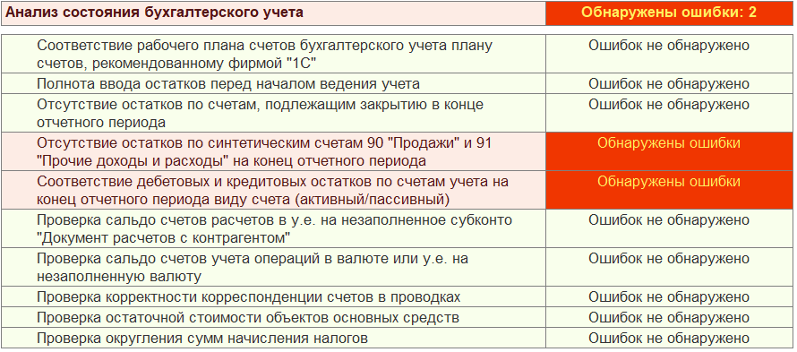

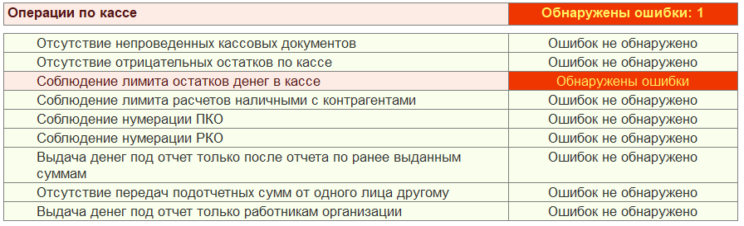

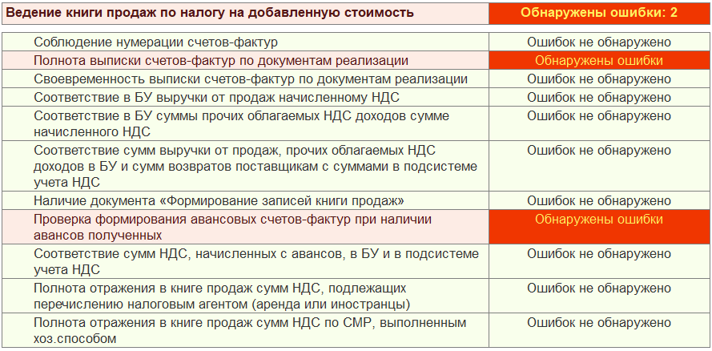

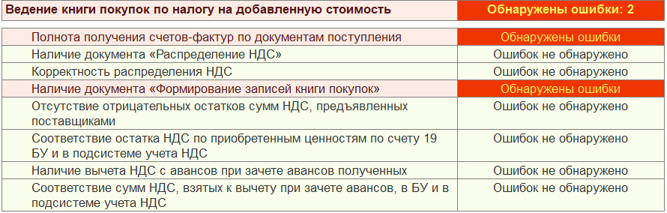

1. Осуществляем закрытие текущего месяца

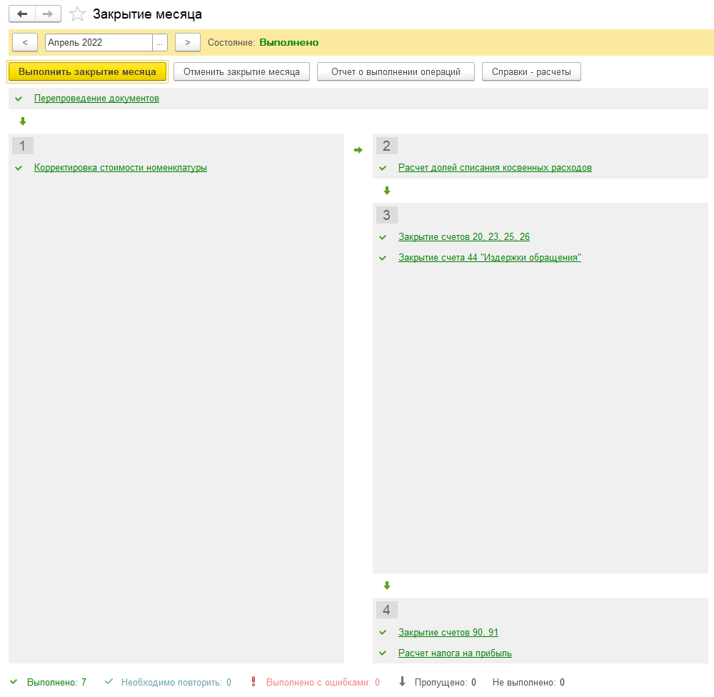

1. Формируем Бухгалтерскую отчётность. Для находим «Регламентируемые отчёты». Создаём новый отчёт и выбираем «Бухгалтерская отчётность (с 2011)». Нажимаем «Заполнить» и ждём. У нас также формируются отчёты о финансовых операциях и о движениях денежных средств.

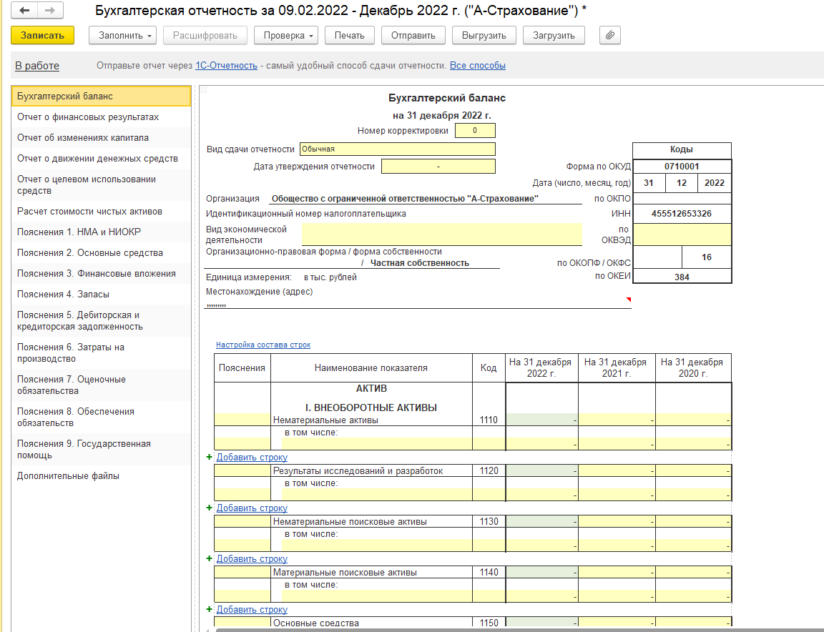

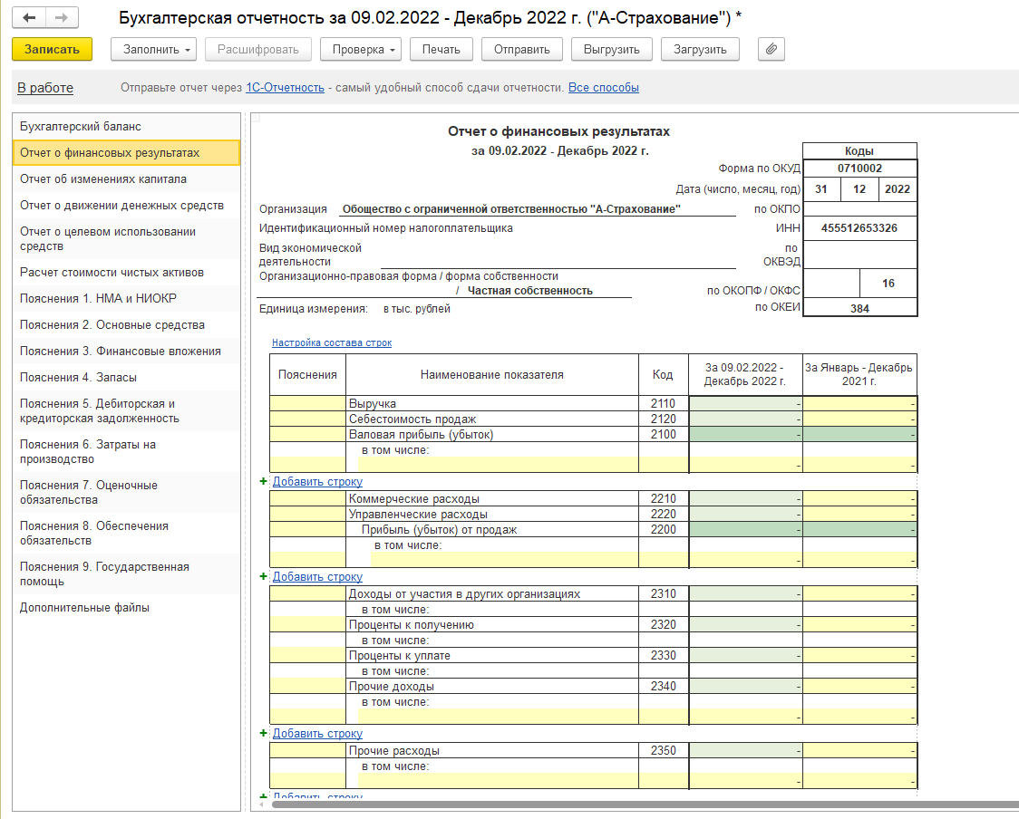

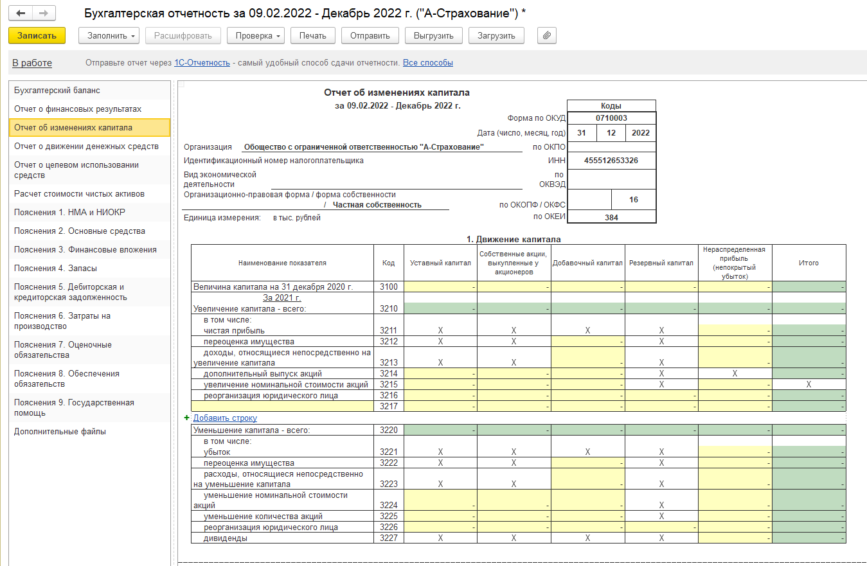

1. Формируем оборотно-сальдовую и шахматную ведомость. Для этого переходим в «Отчёты»-«Оборотно-сальдовая ведомость» и «Шахматная ведомость»

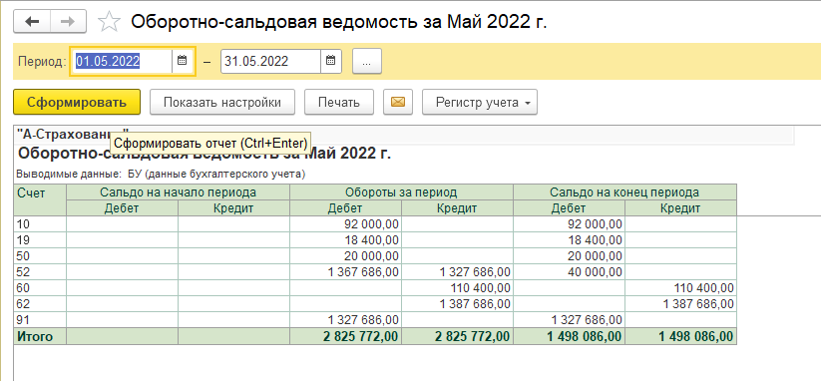

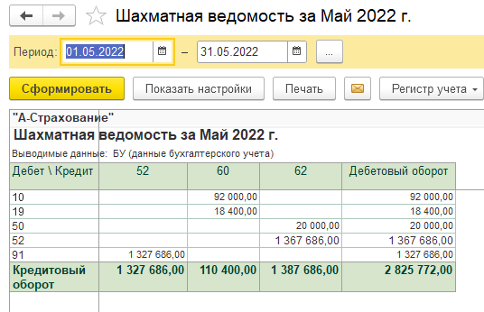

1. Формируем «оборотно-сальдовую ведомость по счетам 01, 02, 10, 50, 51, 60»

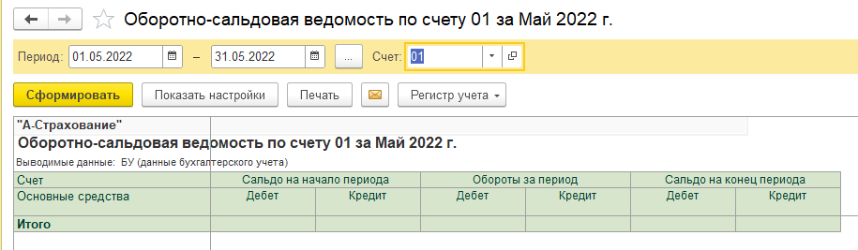

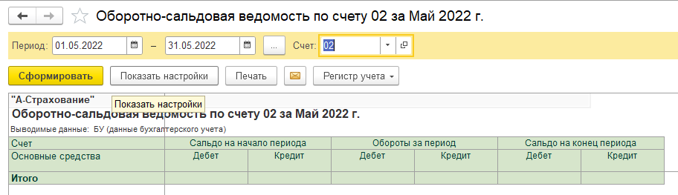

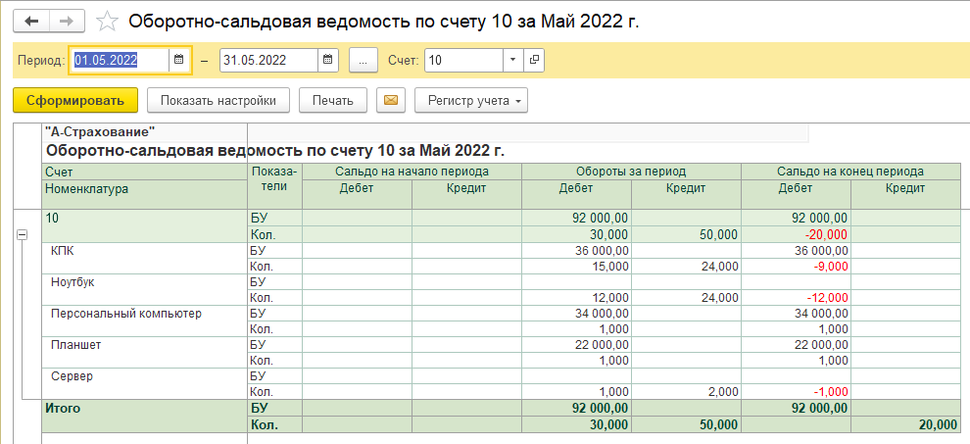

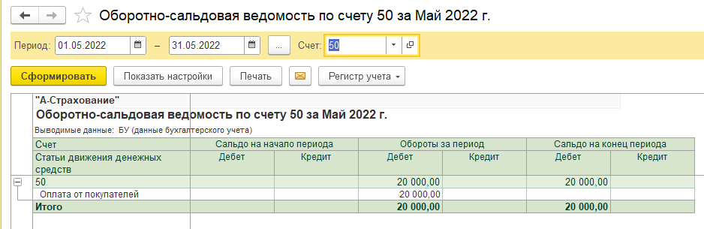

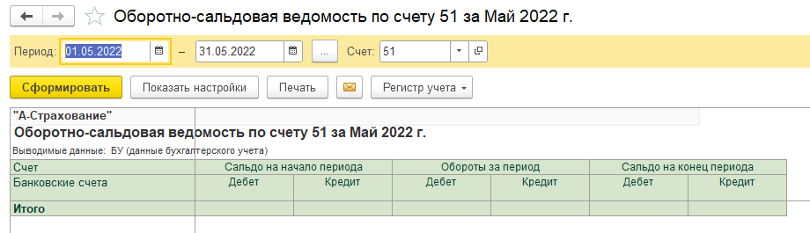

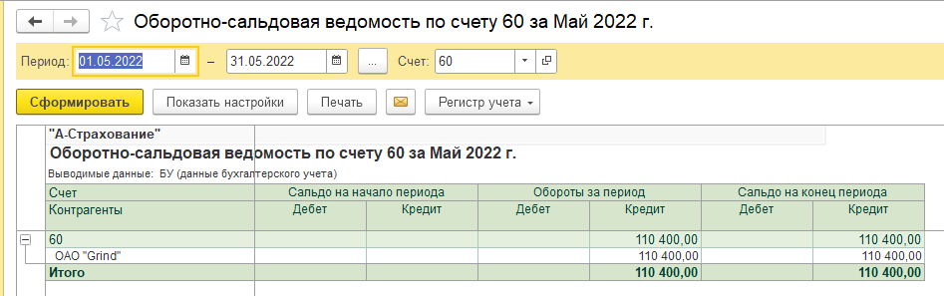

1. Переходим во вкладку «Руководителю». Там формируем отчеты по оборотным средствам, продажам с контрагентами, поступлениям и расходам денежных средств.

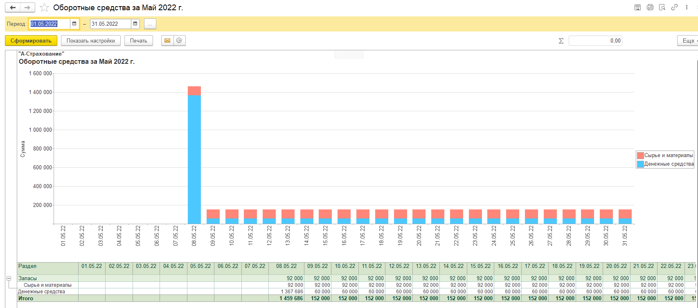

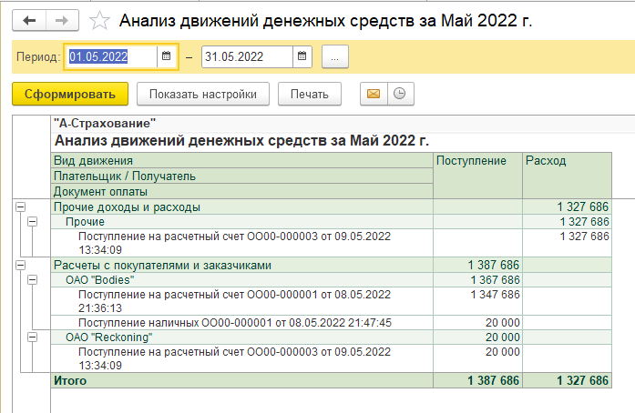

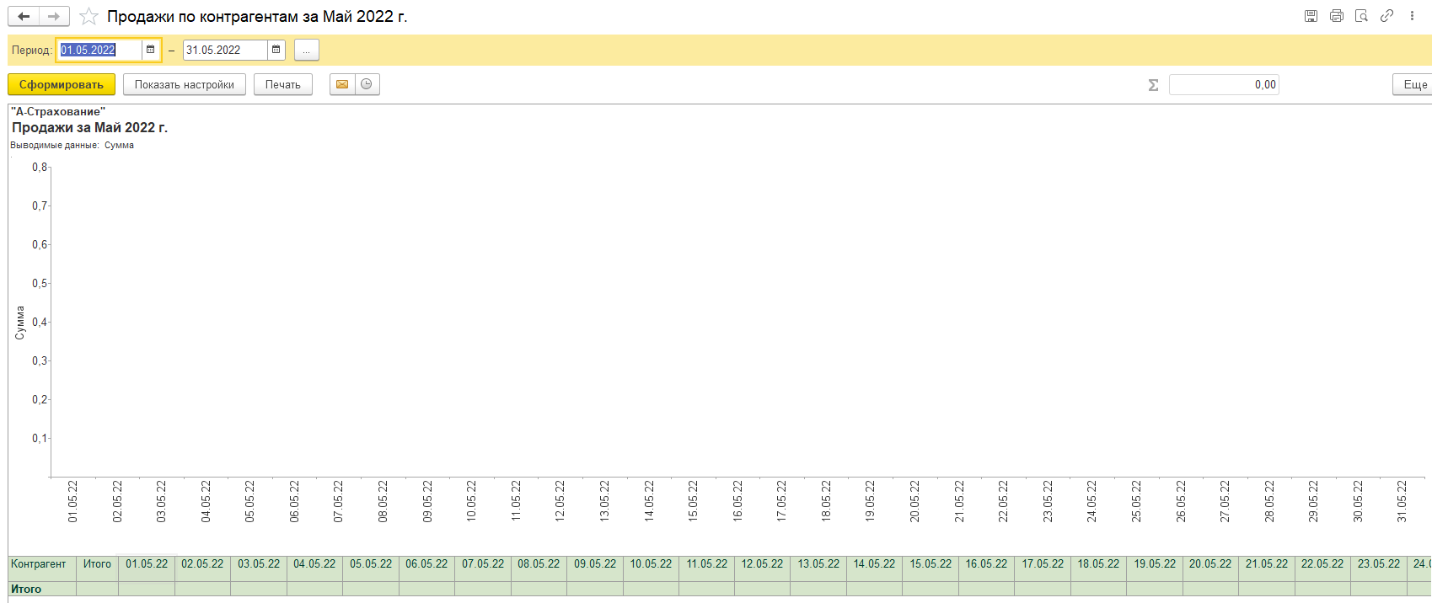

**Вывод:** мы научились работать в системе 1C при помощи вышеперечисленной инструкции, в частности – работать со списками пользователей.